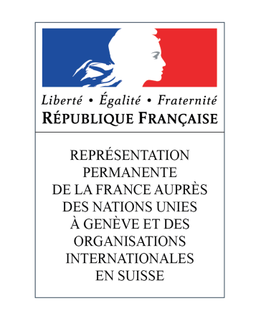

**44ème session du Groupe de travail de l’Examen périodique universel**

**(6-17 novembre 2023)**

**Colombie**

**Intervention du Représentant Permanent de la France**

Genève, le 7 novembre 2023

Monsieur le Président,

La France soutient les autorités colombiennes dans leurs efforts pour la mise en œuvre intégrale de l’Accord de paix de 2016 et pour mener des négociations de paix avec d’autres groupes armés. La France formule les recommandations suivantes :

**1/ Poursuivre la mise en œuvre intégrale de l’Accord de paix et en particulier du chapitre 1 sur la réforme rurale intégrale afin de traiter les causes anciennes du conflit et permettre la non-répétition ;**

**2/ Protéger les défenseurs des droits de l’Homme, notamment ceux engagés sur les thématiques environnementales, et lutter contre l’impunité pour les violences commises à leur encontre ;**

**3/ Renforcer la lutte contre le recrutement d’enfants et d’adolescents par les groupes armés ;**

**4/ Poursuivre les efforts en matière d’égalité entre les femmes et les hommes, de lutte contre les discriminations et violences à l’égard des femmes et contre la traite ;**

**5/ Ratifier la Convention d’Istanbul. Je vous remercie./.**